头部导航选择生产计划与控制管理，点击纵向导航执行控制下方的工包管理145，进入工包管理145页面。
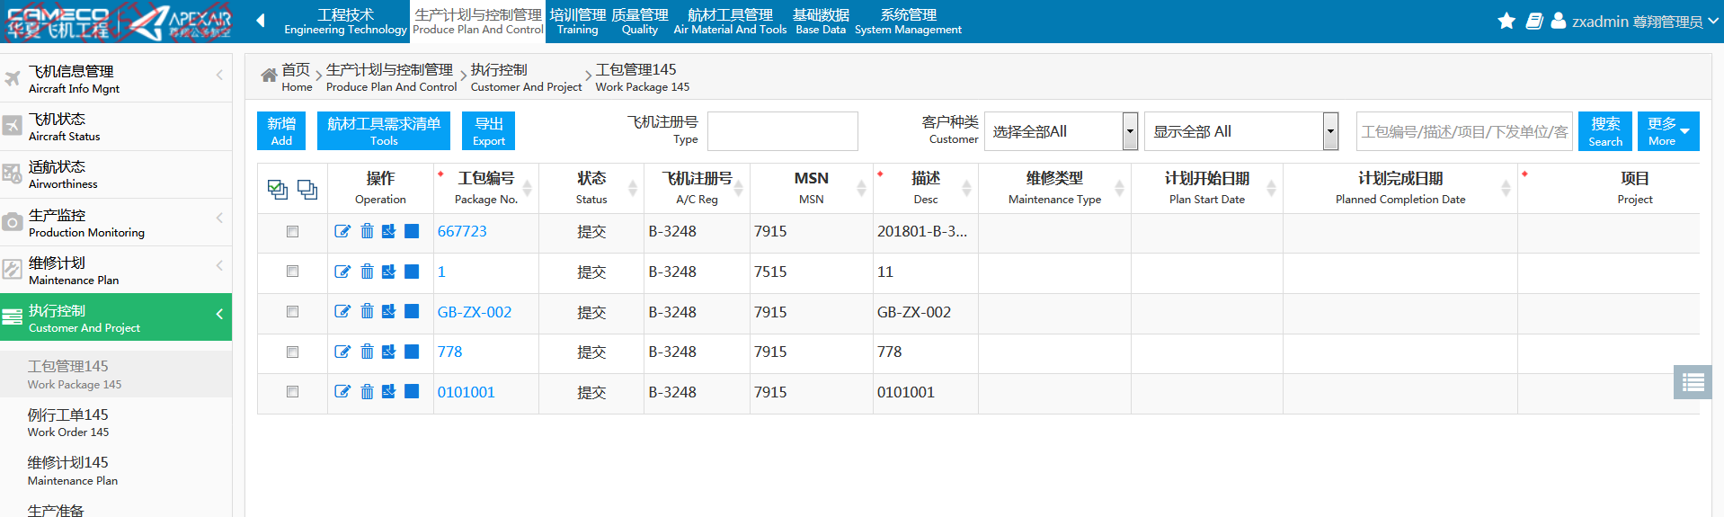
输入搜索条件，点击搜索，列表中将会查询出符合搜索条件的相应信息，并且符合搜索条件的信息已红色的字体进行标记。
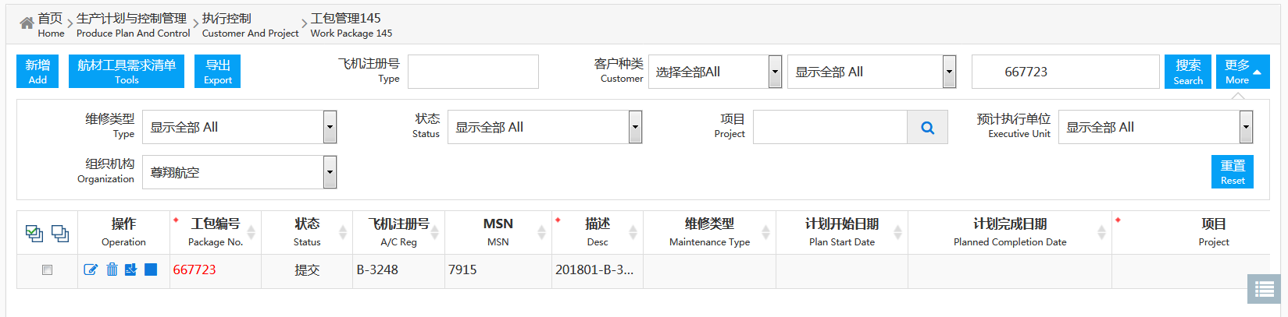
点击新增按钮，弹出新增工包对话框，输入相应的信息
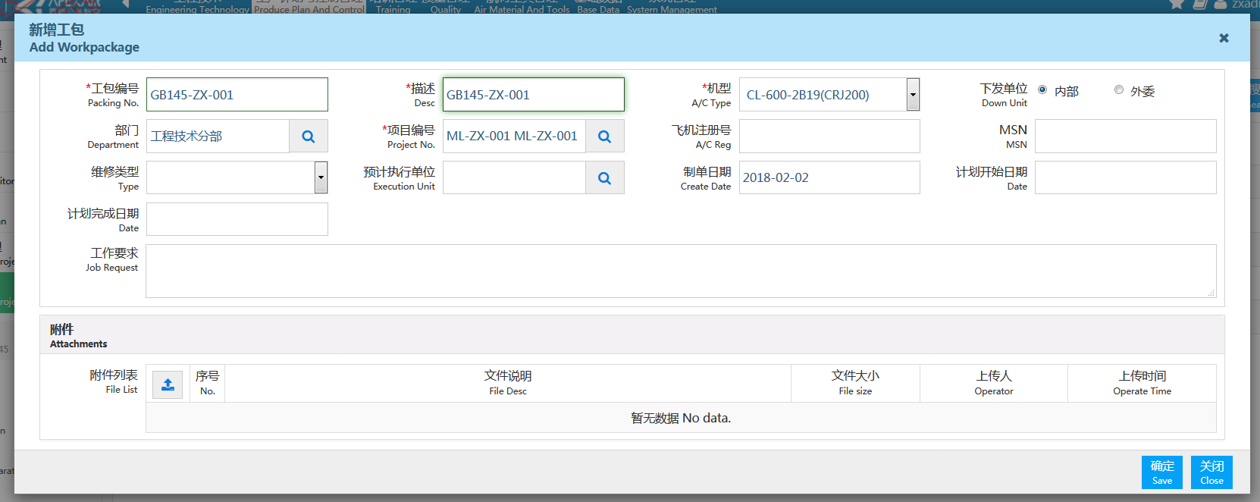
点击确定按钮，弹出提示对话框，您确定要提交吗？
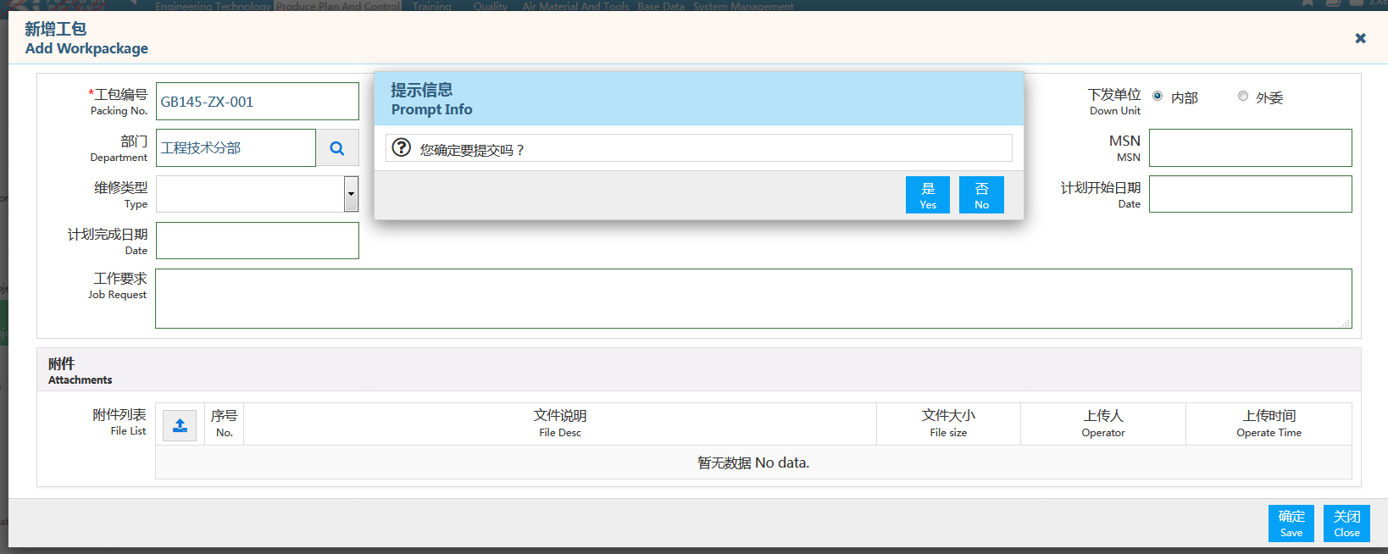
点击保存，弹出保存成功对话框
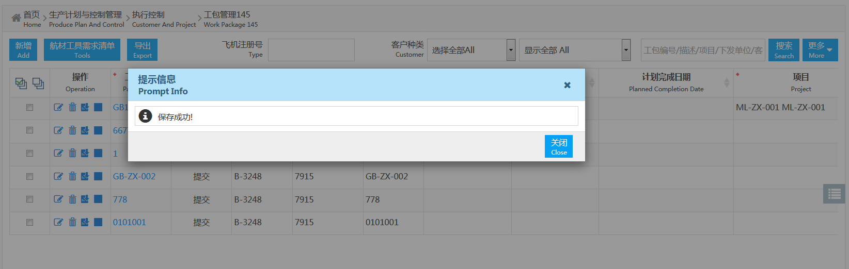
在列表页面增加一条数据，状态为提交
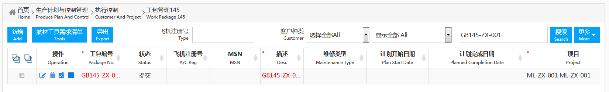
点击编辑小图标，弹出编辑工包的对话框，修改对话框中的内容点击保存，提示保存成功，列表中此条信息进行相应的修改
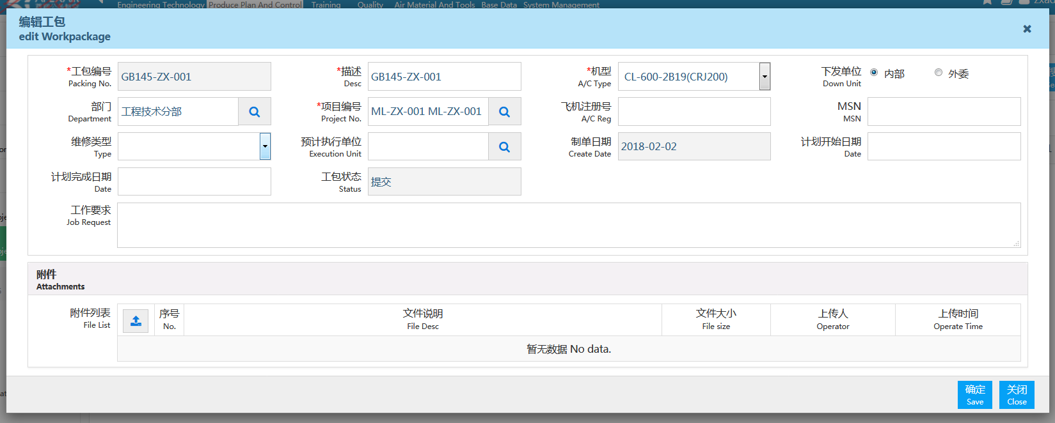
点击删除小图标，弹出删除对话框，确定要删除吗？
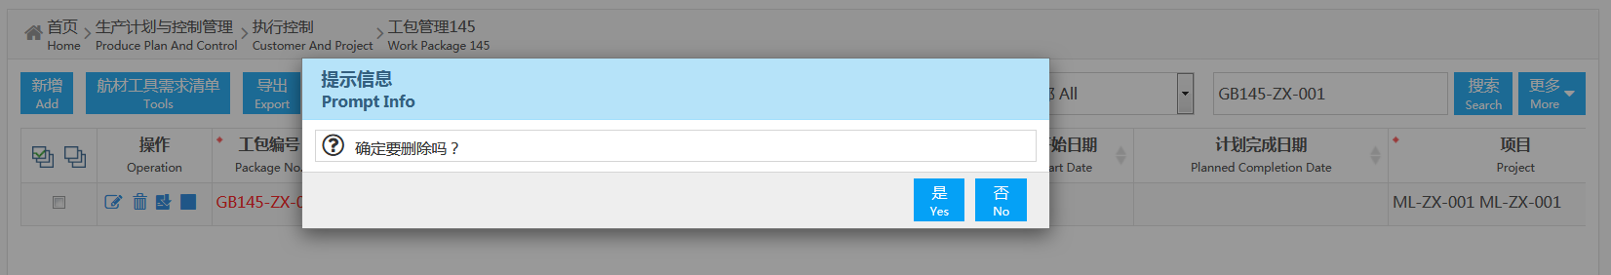
点击是，弹出删除成功的对话框
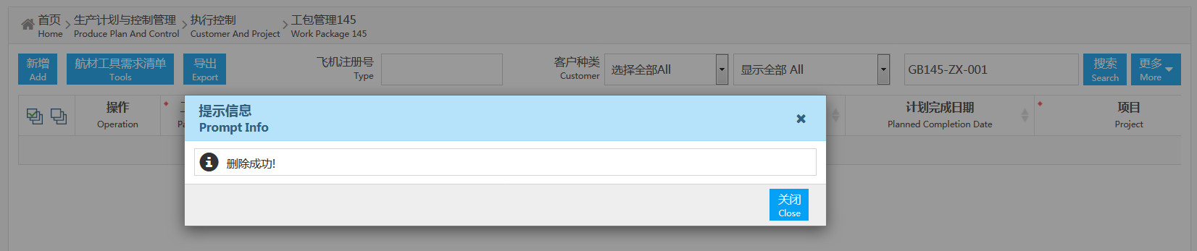
点击下发小图标
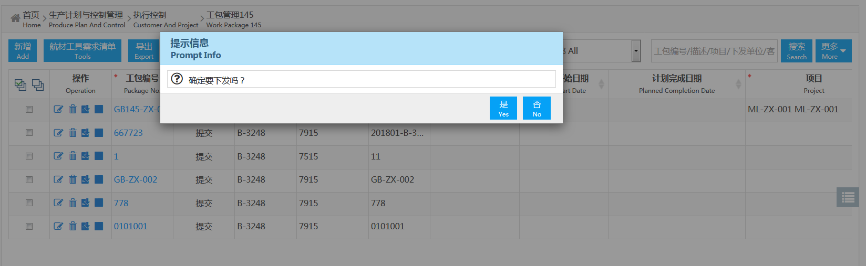
弹出提示对话框，该工包下没有提交状态的工单，不能下发！应该先要提交该工包下的工单
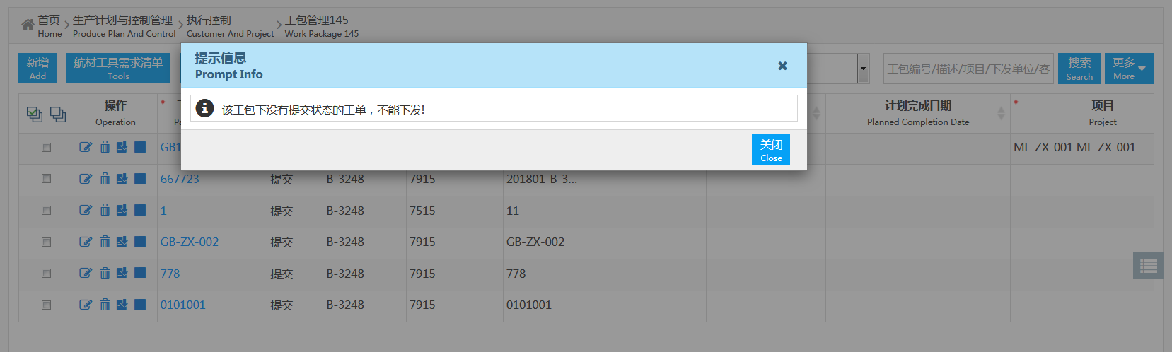

点击工包所在的行，下方会出现该工包的工单信息。
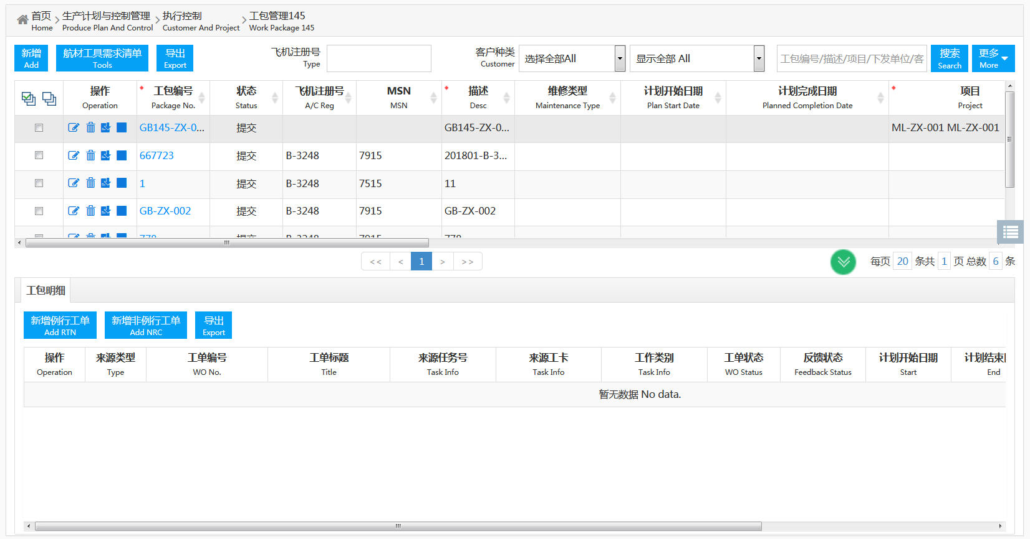
点击新增例行工单按钮，进入新增例行工单页面，输入相应信息，点击提交
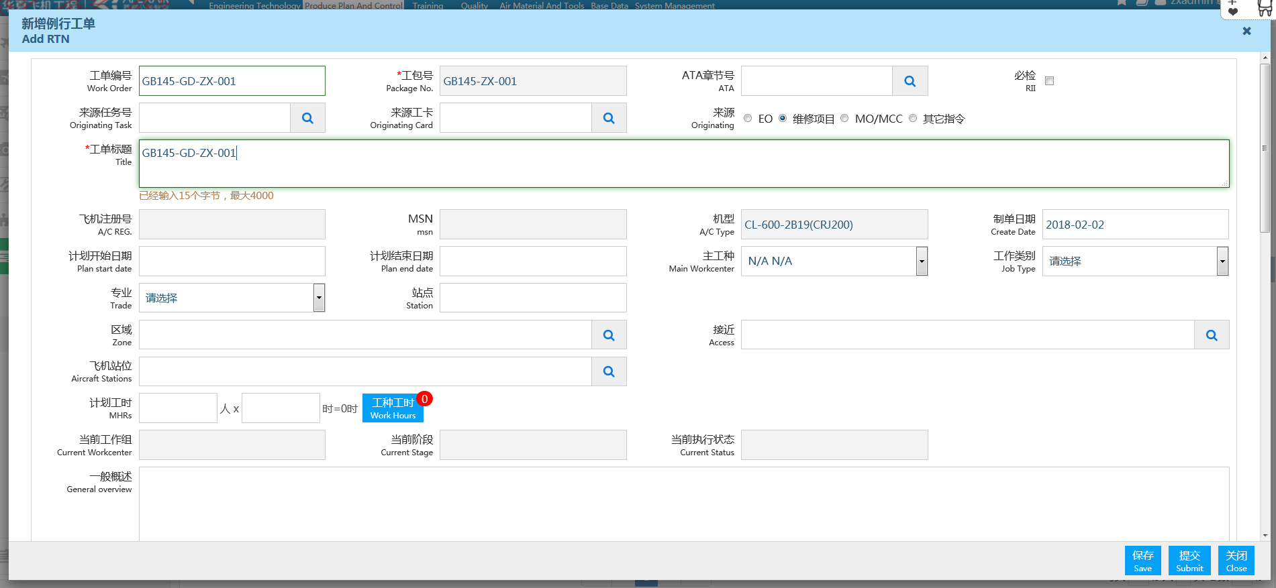

在该工包下方的工包明细中将会出现一条工单的信息。
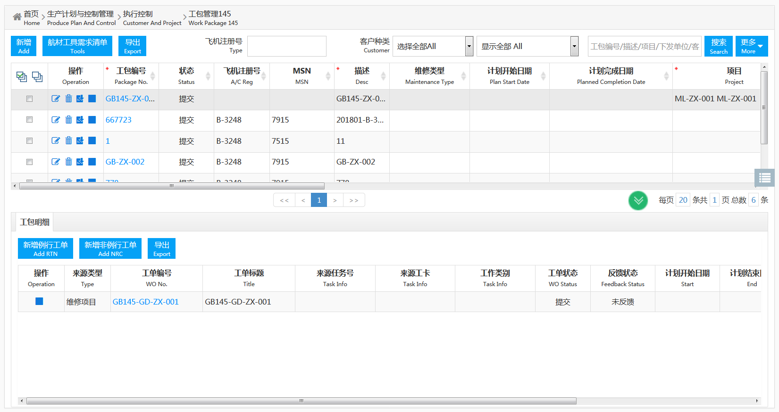
点击该工包处的下发小图标，弹出提示对话框，下发成功
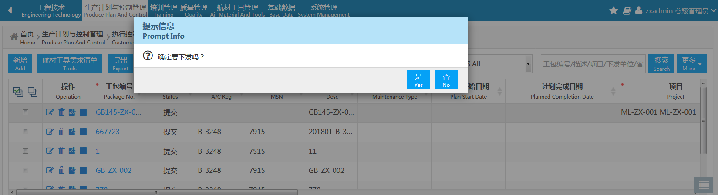
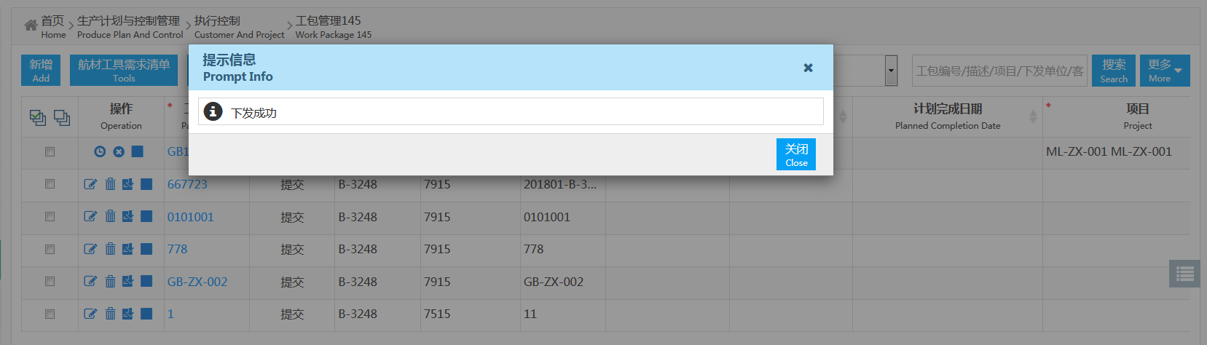
此功工包的状态为生效（下发），操作按钮变成完工反馈，完工关闭，指定结束
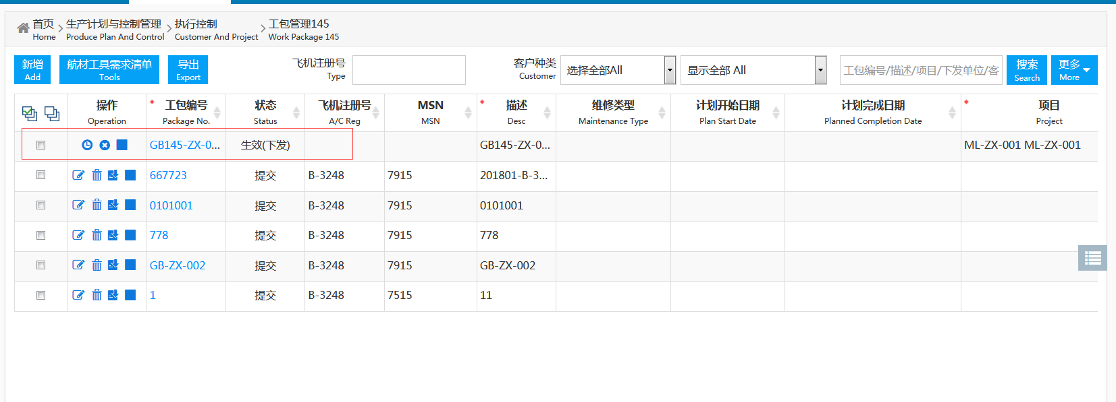
点击完工反馈小图标，弹出工包完工反馈对话框，输入相应的信息
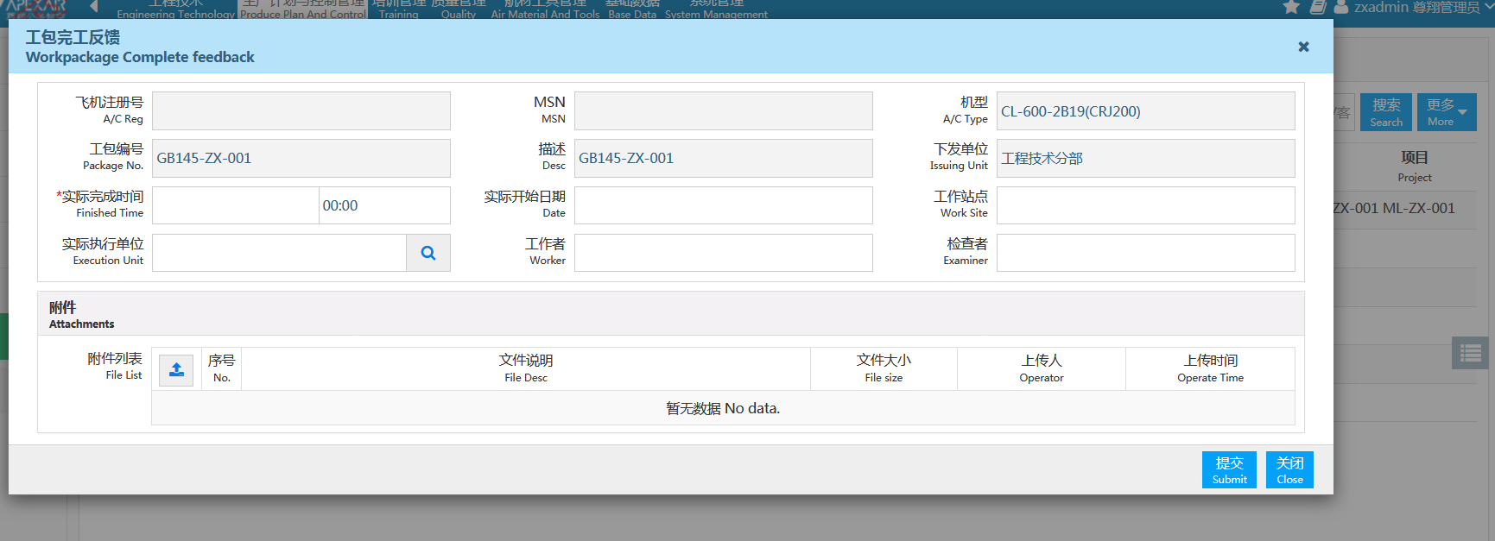
点击提交按钮，弹出提示对话框，您确定要提交吗？
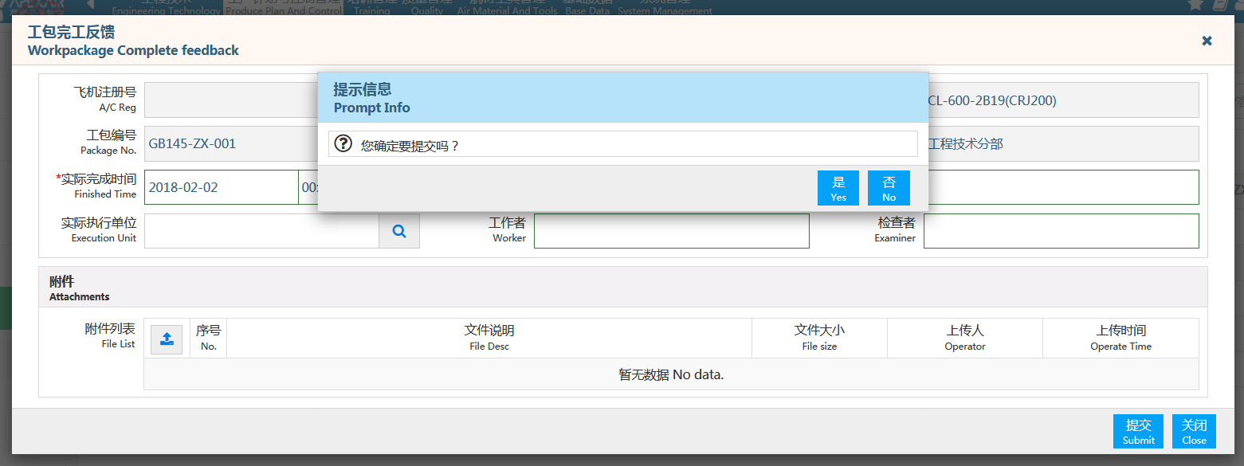
点击是，弹出提示对话框，工包完工反馈成功
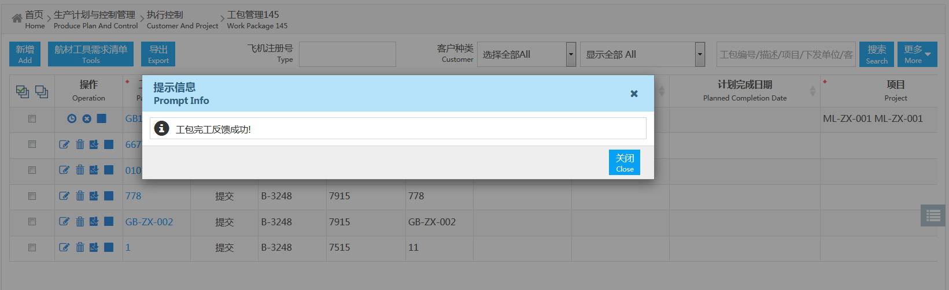

列表中该工包的反馈状态为已反馈
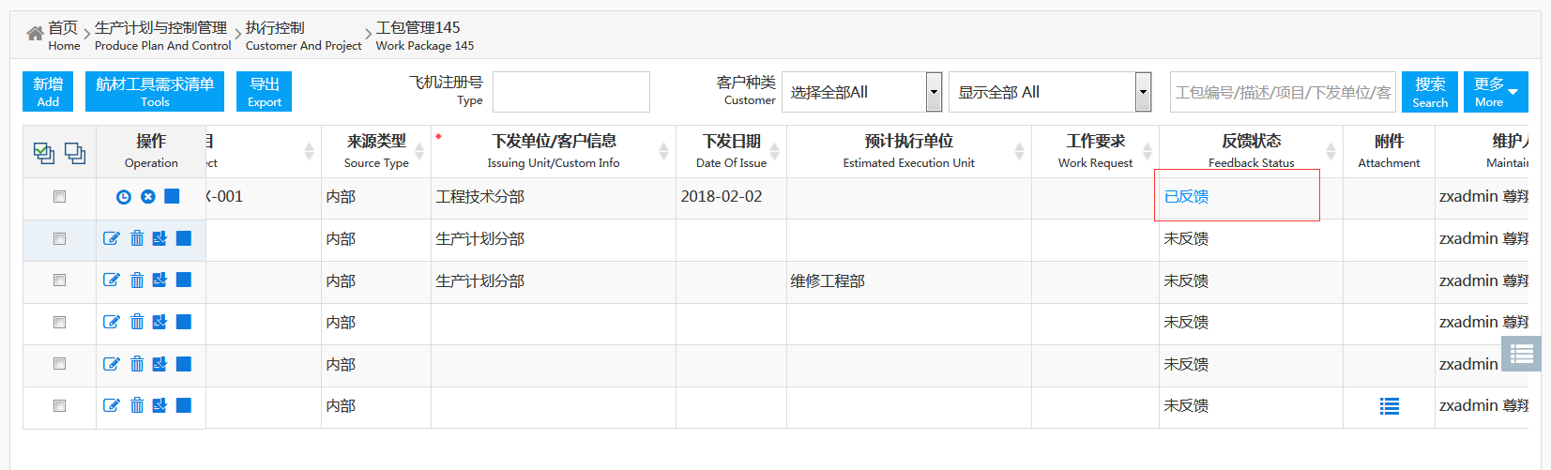
点击完工关闭按钮，弹出提示对话框，该工包下有未指定结束或未关闭的工单，不能关闭！应该先将该工包下面的工单进行指定结束或着关闭
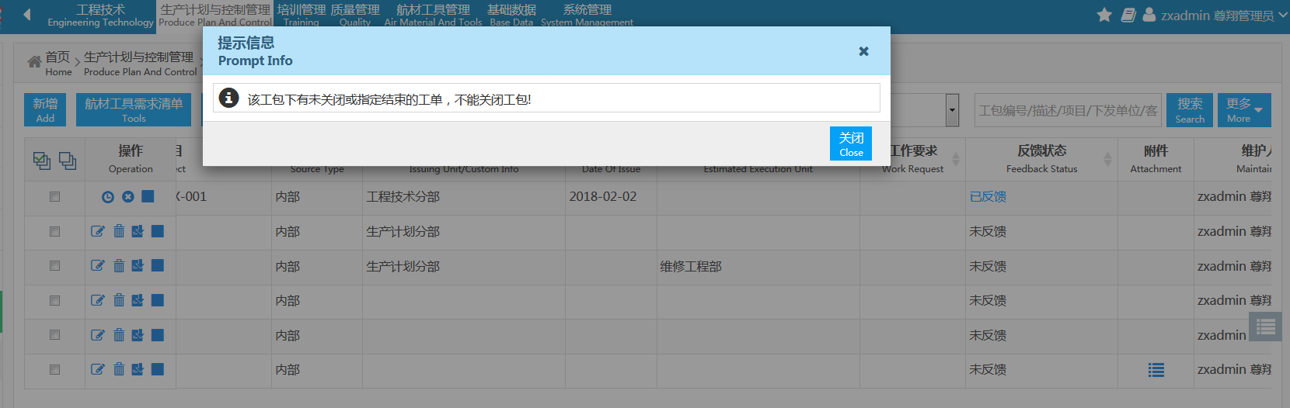
点击工包下工包明细工单处的完工反馈，弹出工单完工反馈对话框，输入相应的信息
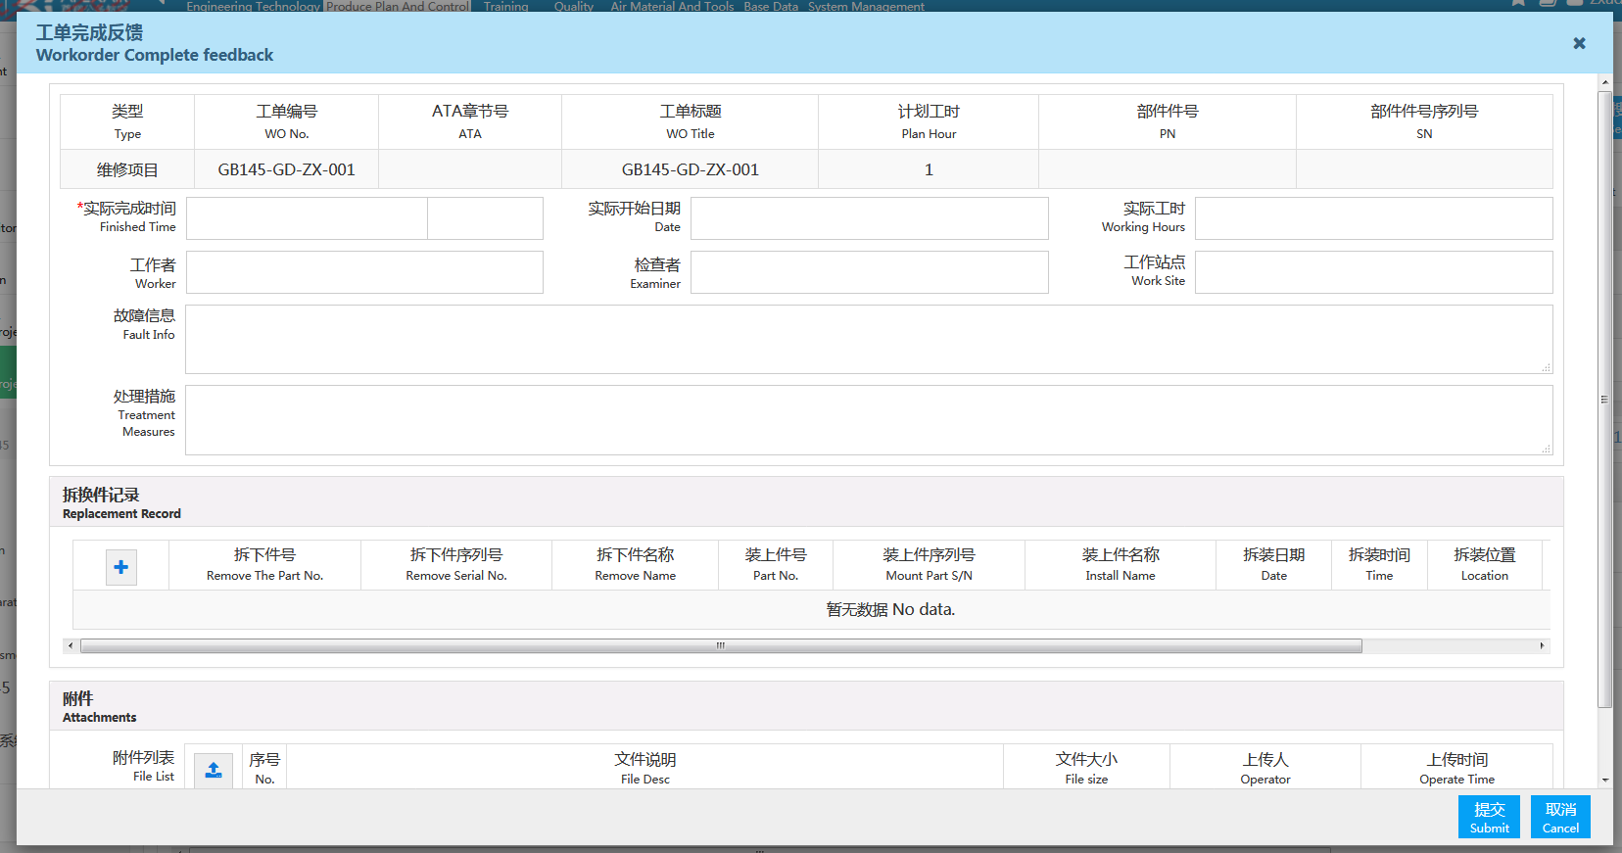
点击确定按钮，弹出提示对话框，您确定要提交吗？
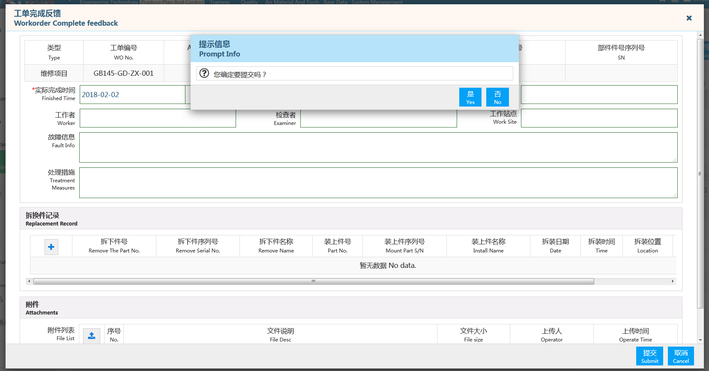
点击是，提示反馈成功
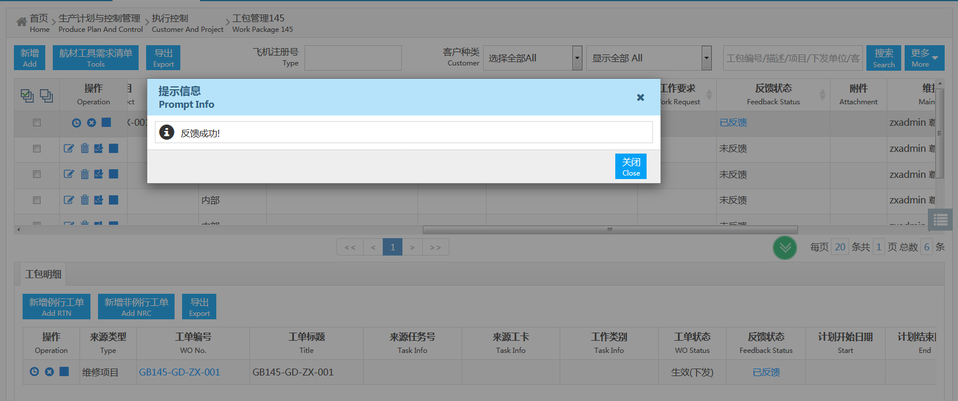
点击完工关闭按钮，弹出完工关闭对话框，输入相应的信息
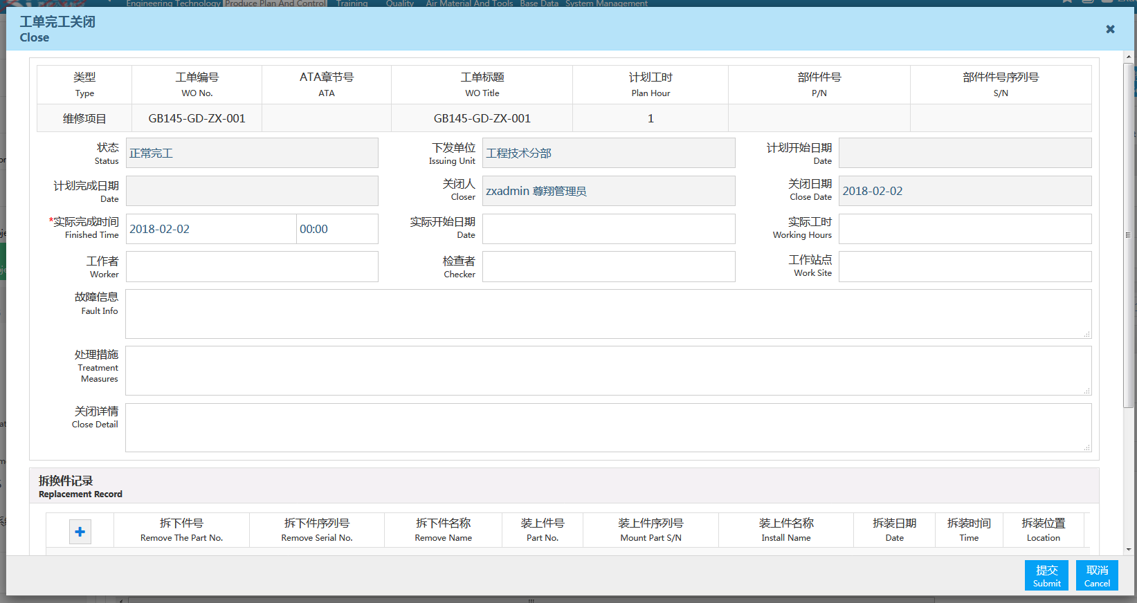
点击提交按钮，弹出提示对话框，您确定要提交吗？
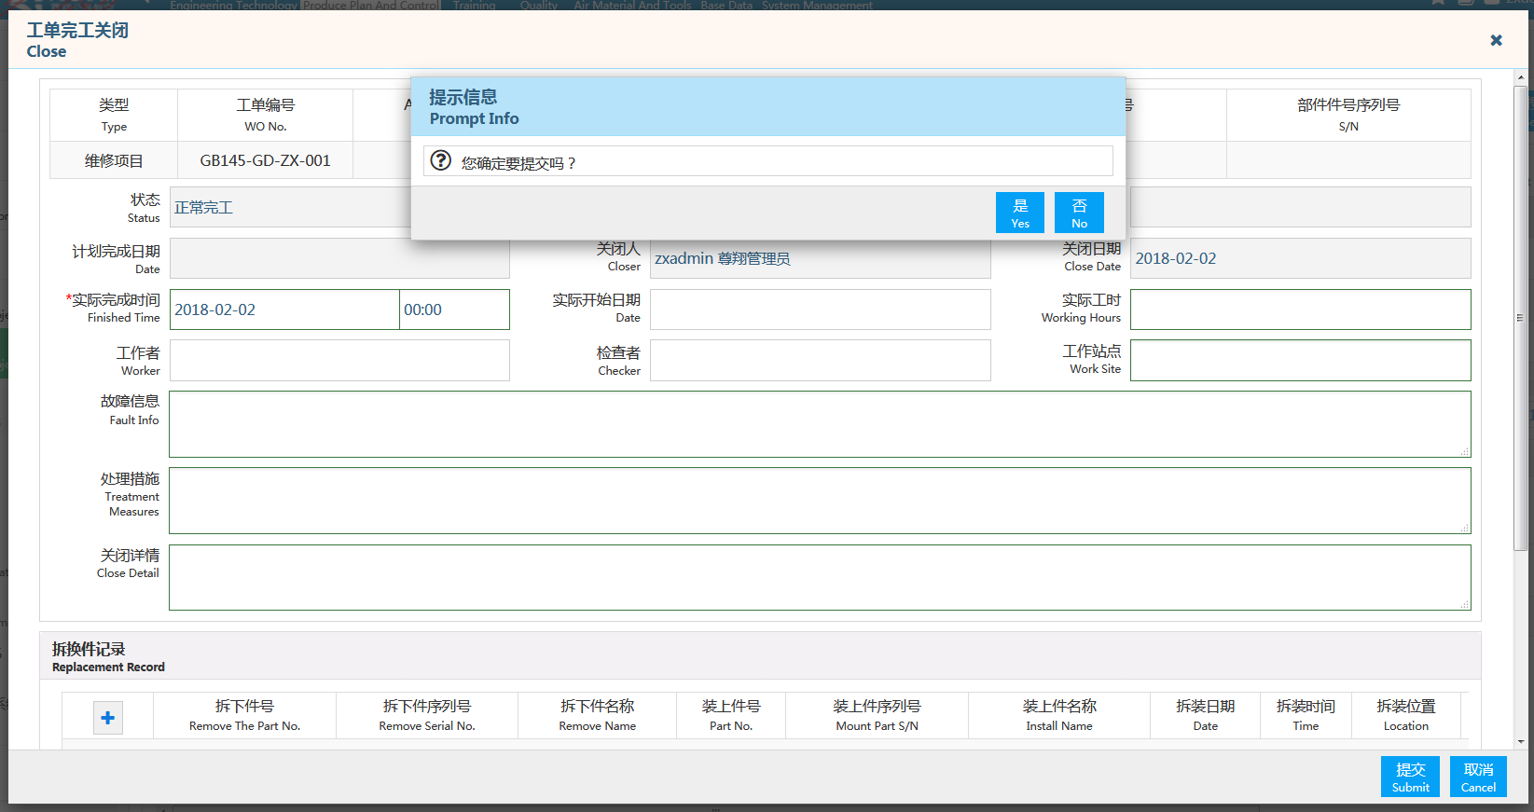
点击是，弹出关闭成功对话框，同时该条工单的工单状态为完工关闭
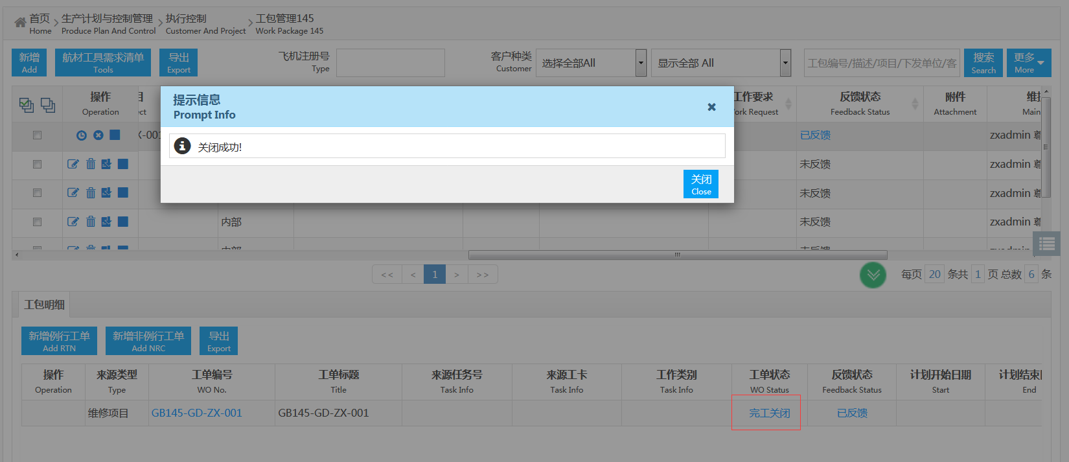
点击工包处的完工关闭小图标，弹出工包完工关闭的对话框，输入相应的信息
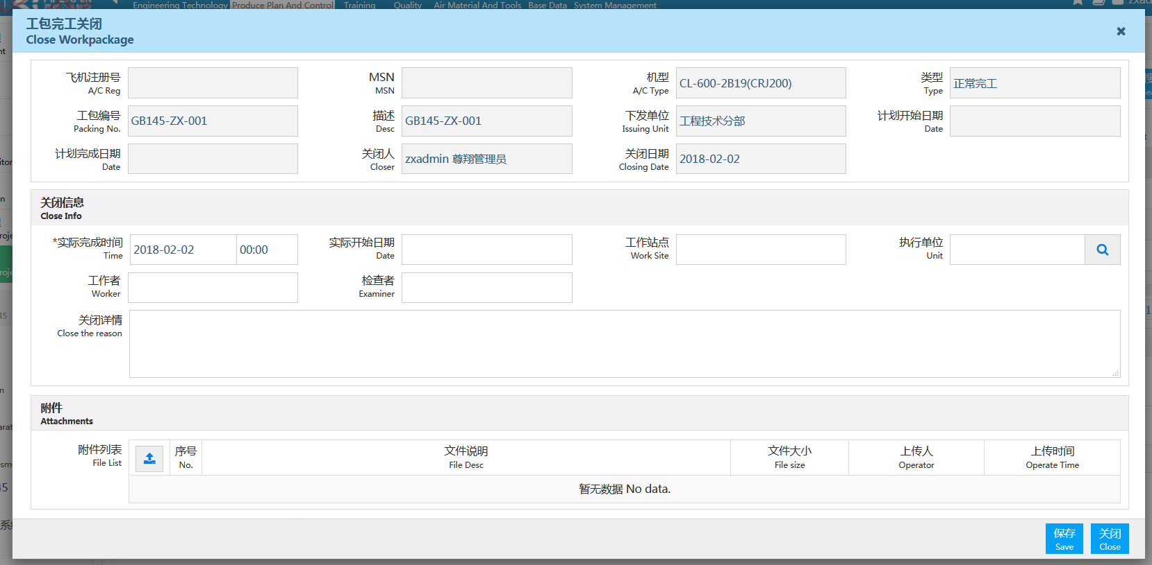
点击保存按钮，弹出提示对话框，您确定要提交吗？
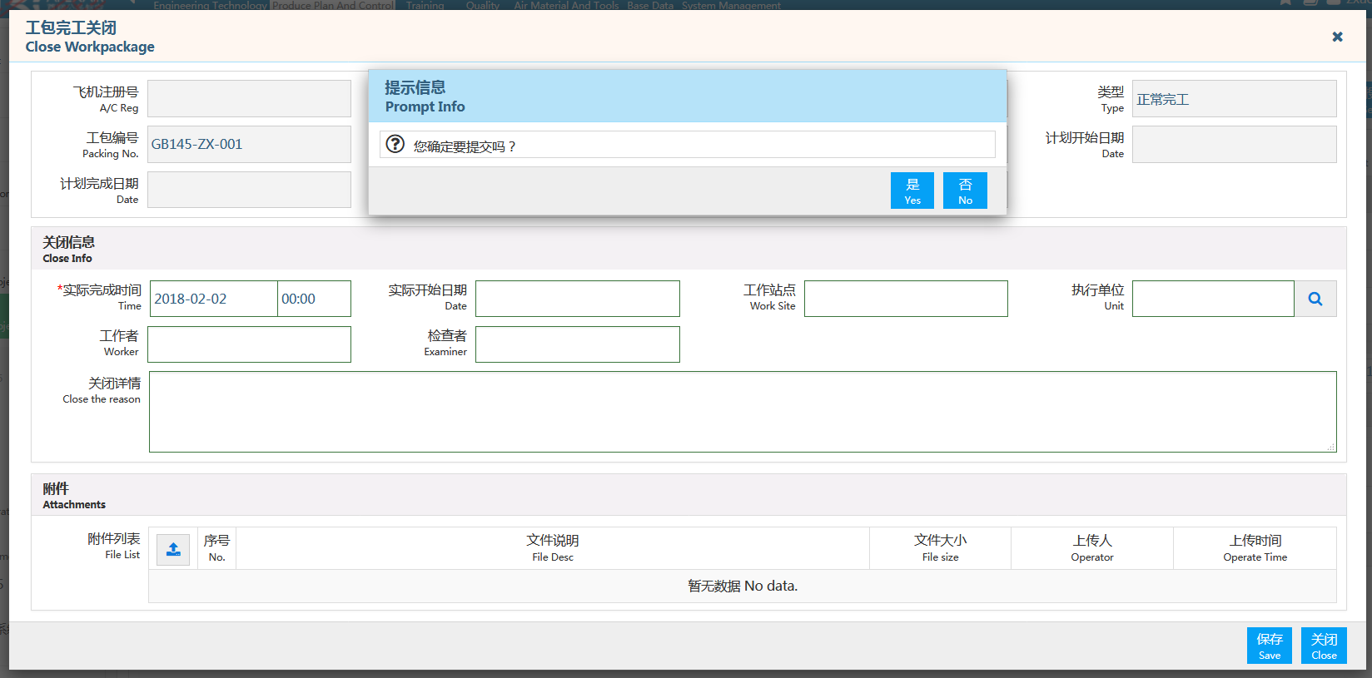
点击是，弹出提示对话框，完工关闭成功
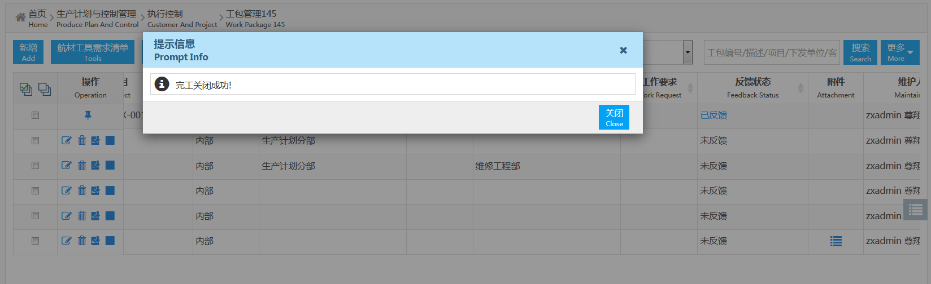
该工包的状态为完工关闭，操作处只有修订小图标
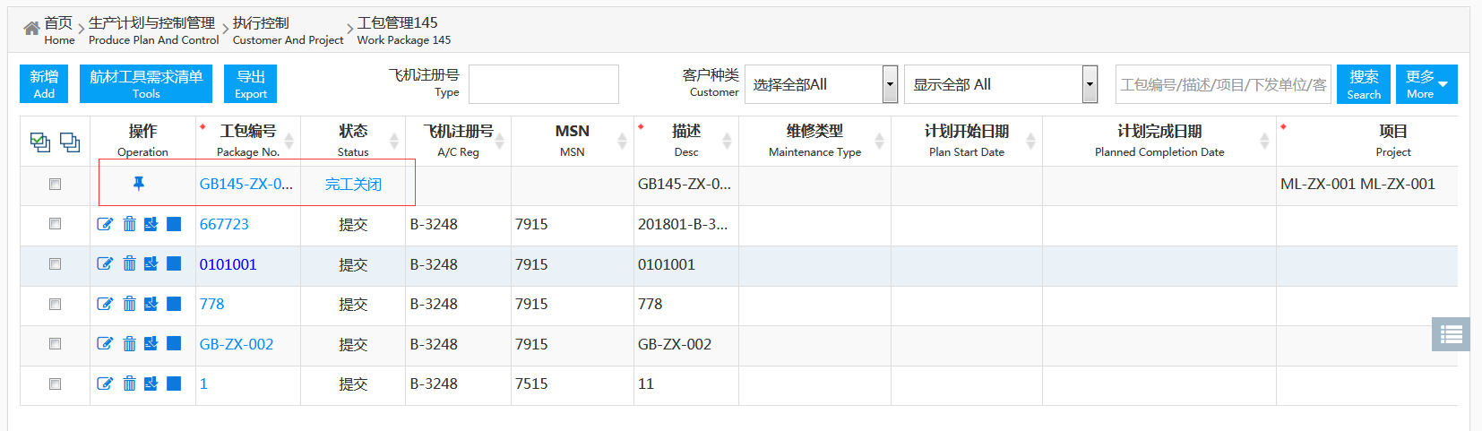

点击修订小图标，弹出修订工包完工关闭对话框，在对话框中输入相应的信息。
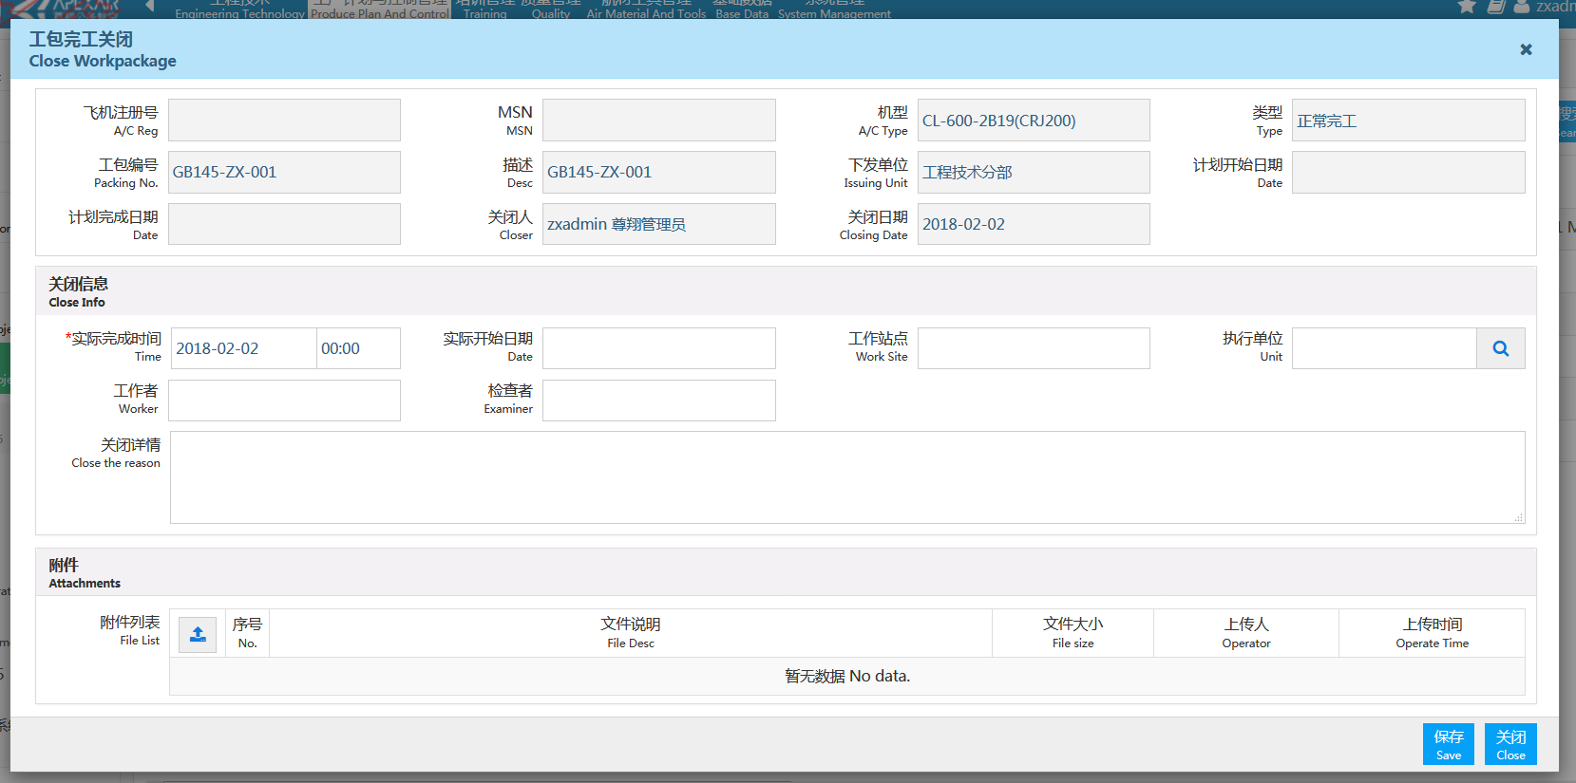
点击保存，弹出提示对话安矿，您确定要提交吗？
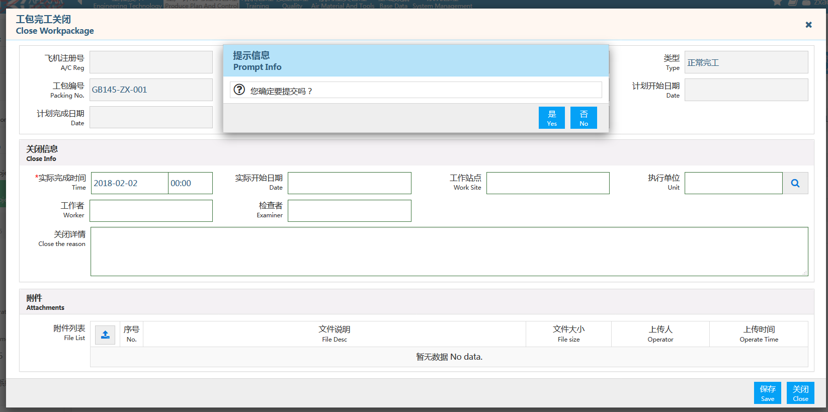
点击是，弹出提示对话框，修订成功，此条信息会进行相应的修改
